お持ちいただく着物、帯について

- どのくらい必要ですか？
→下記の用尺を目安にご用意ください（ 着物１枚、帯１本あれば十分です。）
複数の生地を組み合わせても構いません。着物や帯は幅が限られるため、
基本的には必要な幅になるよう縫い合わせて使います。

用尺：表地 ３０cm×４４cm×２枚／裏地 ２０cm×４４cm×２枚
見返し１０cm×４０cm×２枚／持ち手 ８cm×５０cm×２枚
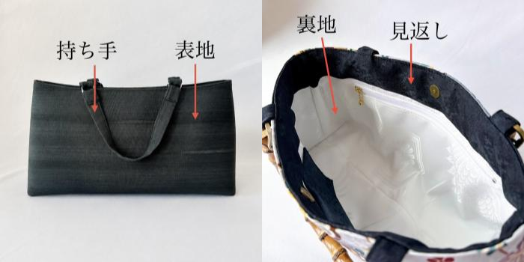

- どのような着物または帯を用意すればよいですか？
→着物、帯、浴衣、市販の生地など、どれでも使用できます。色や柄が好みのものをお持ちください。複数お持ちいただいて相談しながら決めることもできます。

- 着物の裏地や八掛は使えますか？
→バッグの内側に活用できます。 使用する部分に接着芯を貼ってから裁断します。
接着芯は講師が用意します。※260円（税込）

- 着物、帯は解くのですか？
→解いてお持ちください。

- アイロンはかけた方がよいですか？
→アイロンをかけていただくと作業がスムーズです。

- 洗っておいた方がよいですか？
→洗わなくても問題ありません。汚れやシミは避けて作ることもできます。気になる場合は洗って頂いても構いませんが、縮んだりシワが多くなったりすると制作が難しくなるのでご注意ください。臭いが気になる場合は、事前に風通しのよい場所で吊るしておくと良いです。
ご不明な点がありましたら、下記までお気軽にお問い合わせください。

ヴォーグ学園横浜校校
TEL：045-227-1605
メール：yokohama@voguegakuen.com

